PREFA Kastenvorkopf 25 silbermetalli 12 Silbermetallic

PREFA

Eigenschaften

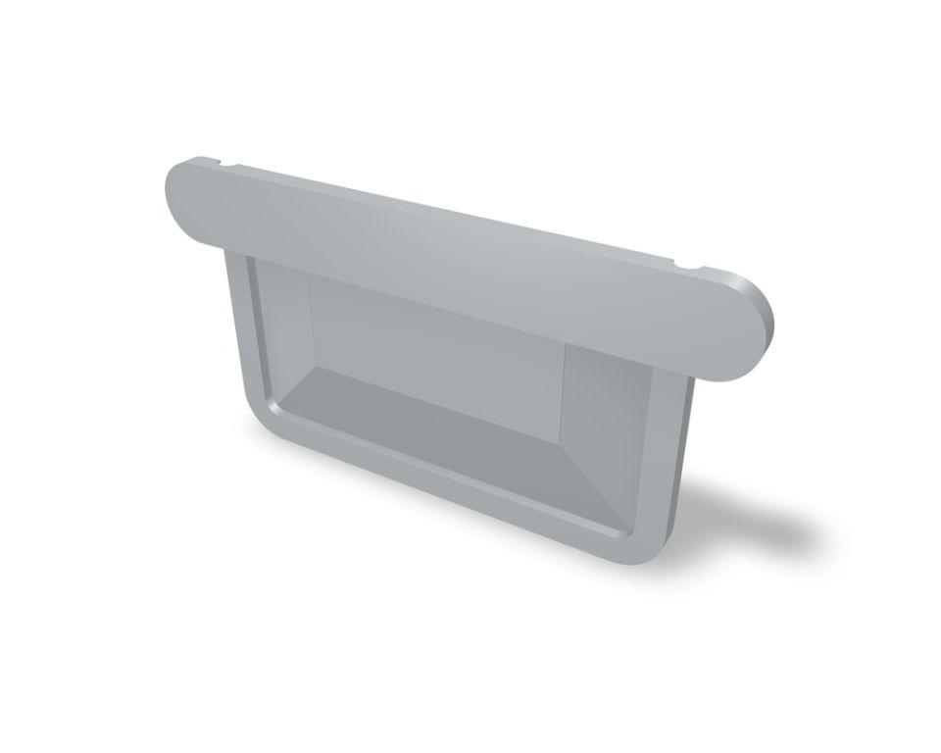

GTIN:

4043111124629

HAN:

540023

Farbton

silber

Produkt

Endstücke

Querschnittsform

kastenförmig

Werkstoff

Aluminium

Breite (mm)

70,00

Länge (mm)

100,00

Nennweite DN

250,00